«___»______ 20___ г. ЧТО ТАКОЕ АЛГОРИТМ

Задание 1 Укажите истинное высказывание
Алгоритм всегда представляет собой некоторую последовательность вычисления
Алгоритм может представлять собой некоторую последовательность вычислений, а может – последовательность действий нематематического характера
Алгоритм всегда представляет собой последовательность действий нематематического характера

Задание 2. Каких сведений вам не хватает для ответа на следующие вопросы? Запишите все исходные данные, необходимые для решения задачи.
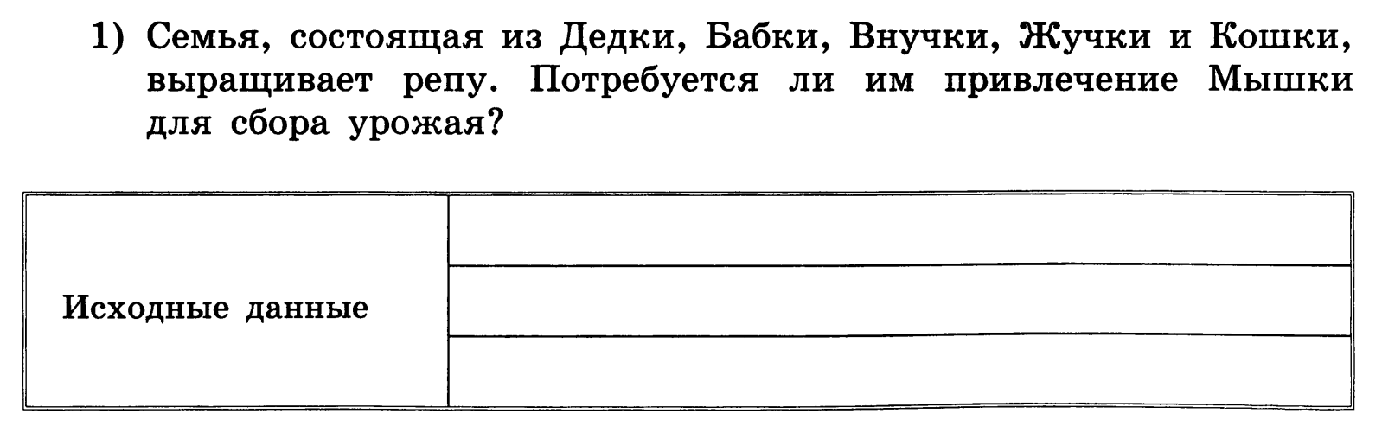
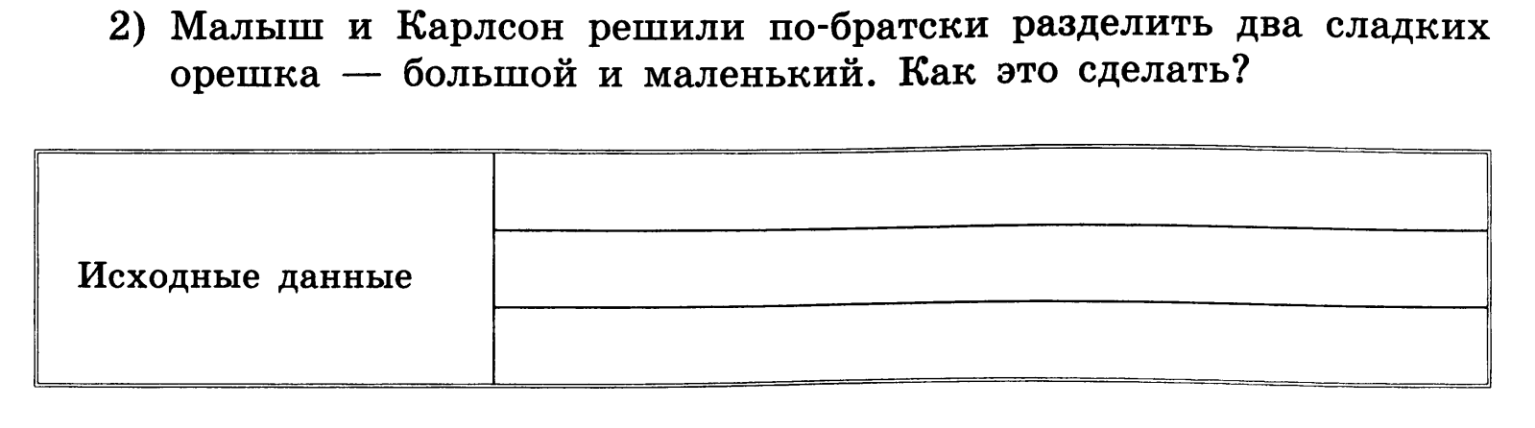
Задание 3 Укажите те задачи, которые вы считаете четко сформулированными
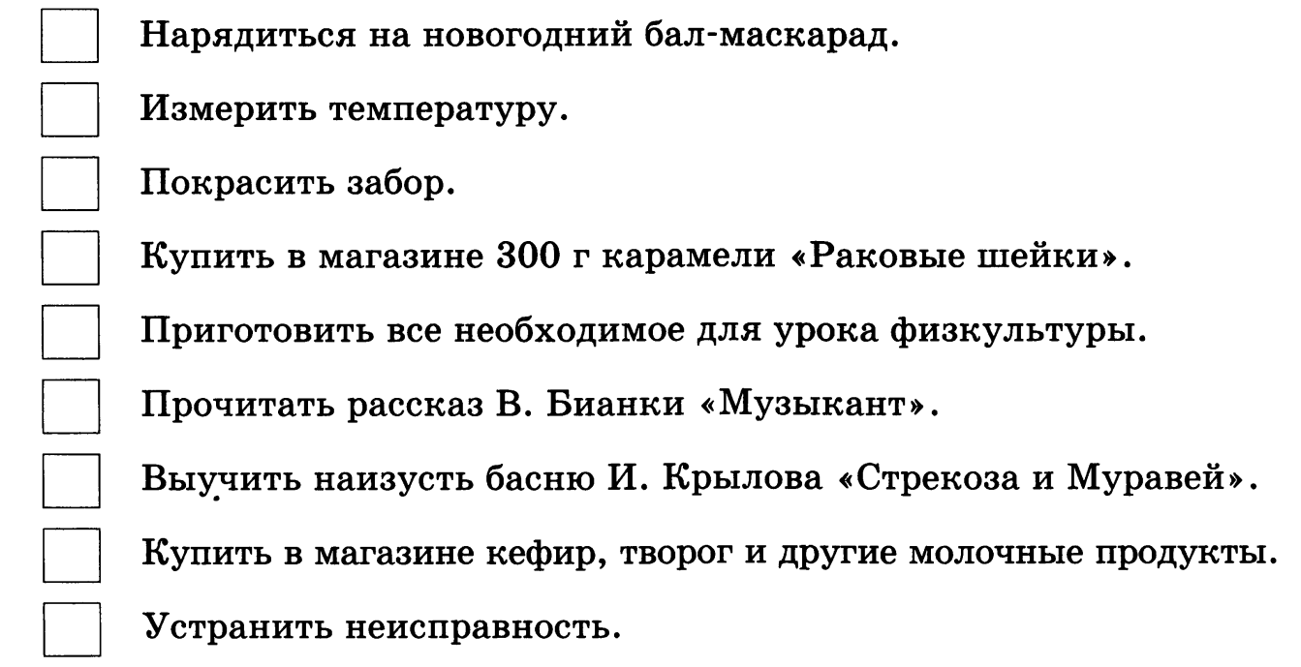
Задание 4 Соедините стрелками название действия с названием одного шага в его описании
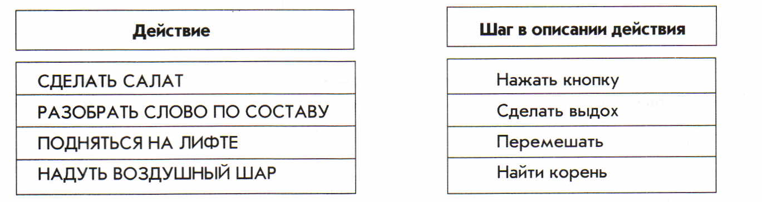

ДОМАШНЯЯ РАБОТА
Задание 5
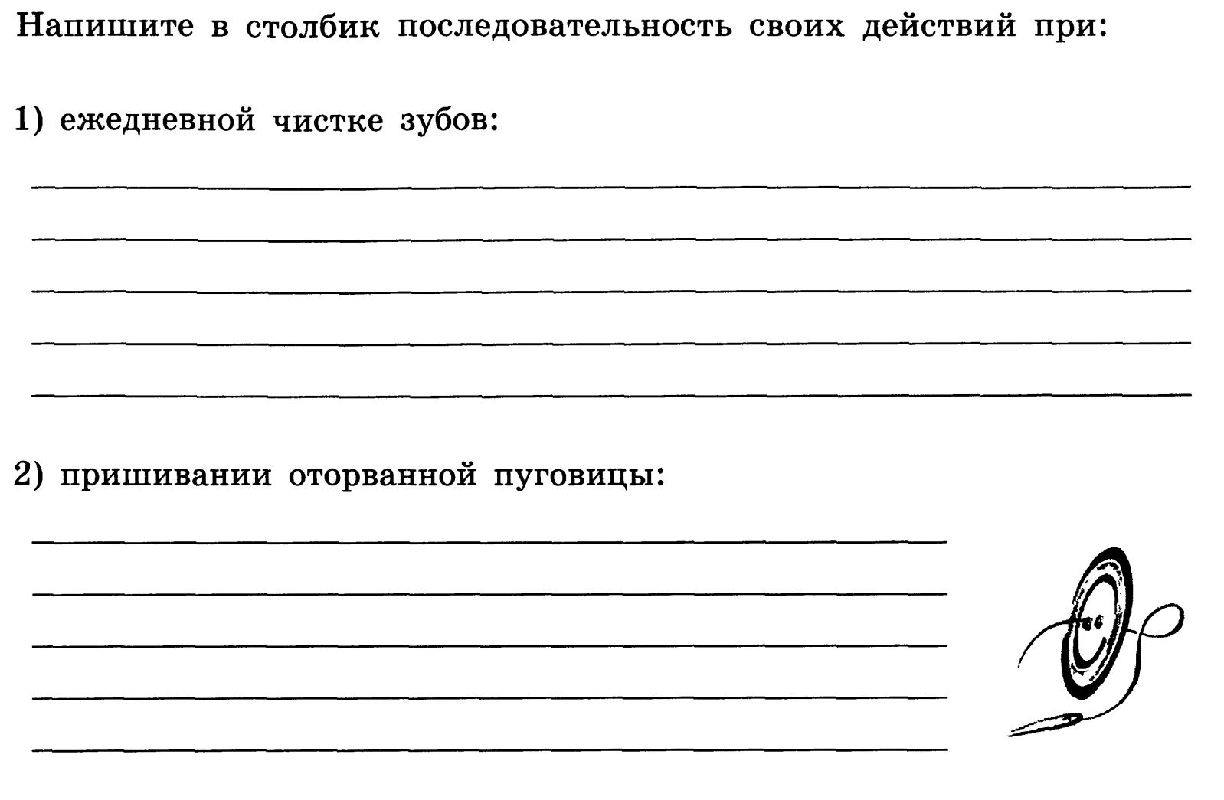
Задание 6
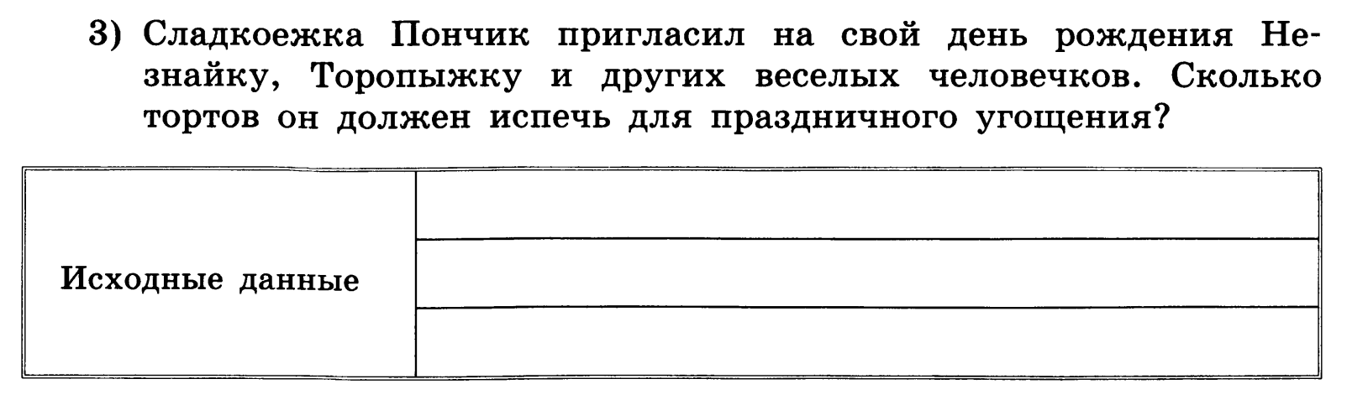
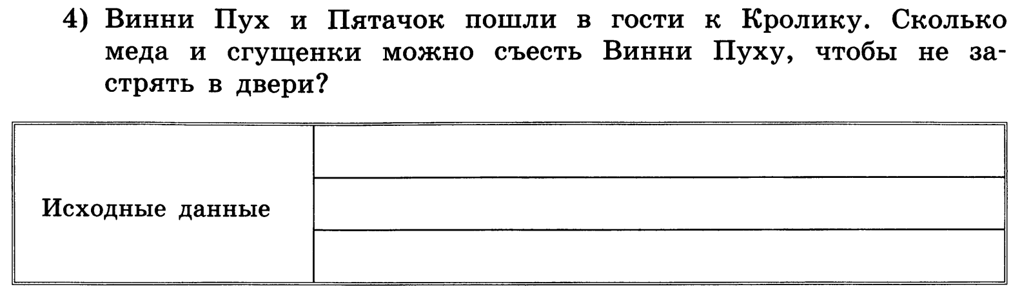

Задание 7
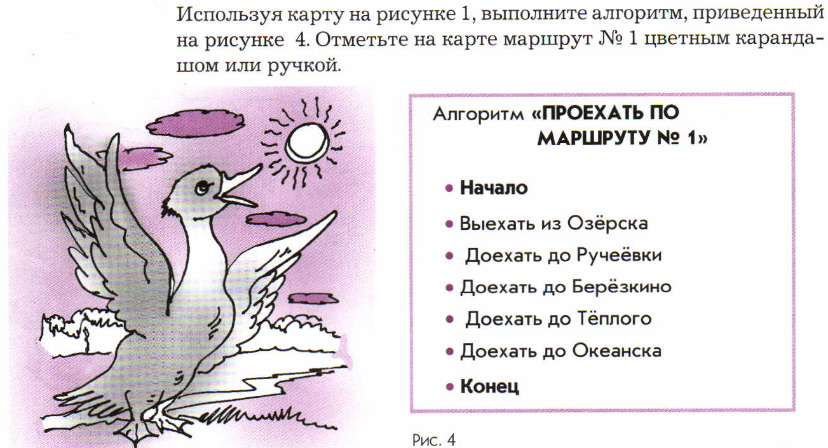

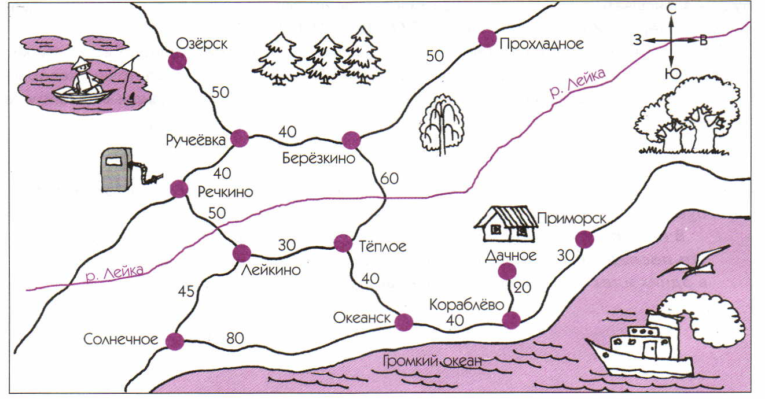
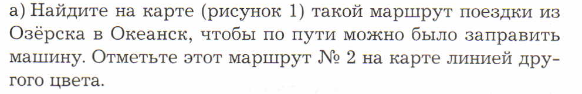

Задание 8










